МЕХАНИЗМ ПОКУПКИ ПЕНСИОННЫХ БАЛЛОВ
15 мая 2019г.
В ГУ-Главное управление ПФР №9 по г.Москве и Московской области поступают обращения о заблаговременном рассмотрении возможности назначения страховой пенсии согласно требованиям, закона «О страховых пенсиях» от стажа и размера индивидуального пенсионного коэффициента или балла.
Если к моменту выхода на пенсию у гражданина недостаточно трудового стажа или необходимо увеличить количество баллов, то тогда будущий пенсионер может «купить» себе недостающие показатели, уплатив дополнительные страховые взносы.
В соответствии со ст.29 Федерального закона от 15.12.2001 № 167-ФЗ «Об обязательном пенсионном страховании в Российской Федерации» добровольно вступить в правоотношения по обязательному пенсионному страхованию и уплачивать страховые взносы могут:
- граждане Российской Федерации, работающие за пределами территории Российской Федерации в целях уплаты страховых взносов в ПФР за себя;
- физические лица в целях уплаты страховых взносов за другое физическое лицо, за которое не осуществляется уплата страховых взносов в соответствии с Федеральным законом 167-ФЗ и главой 34 Налогового кодекса Российской Федерации;
-индивидуальные предприниматели и лица, приравненные к ним, осуществляющие уплату страховых взносов в фиксированном размере, в части превышающей этот размер (но не более 8 МРОТ х тариф х 12);
- физические лица в целях уплаты страховых взносов в ПФР за себя, постоянно или временно проживающие на территории Российской Федерации, на которых не распространяется обязательное пенсионное страхование в соответствии с Федеральным законом 167-ФЗ (т.е. официально не трудоустроены).
Механизм начисления пенсии предполагает, что периоды трудовой деятельности и накопленные пенсионные коэффициенты учитываются на индивидуальном лицевом счете застрахованного лица (ИЛС) Пенсионного фонда. Любой гражданин, оформивший СНИЛС, может запросить и узнать информацию в виде выписки из своего индивидуального лицевого счета. (Ст. 14 Федерального закона от 01.04.1996 № 27-ФЗ). Самый простой и быстрый способ узнать информацию о накопленных пенсионных баллах в личном кабинете застрахованного лица на сайте ПФР, на сайте gosuslugi.ru, либо по личному заявлению в территориальном органе ПФР.
Заявление подаётся лично в территориальный орган ПФР при наличии паспорта и СНИЛС, либо направляется почтовым отправлением, позволяющим подтвердить факт и дату отправления. Регистрация в качестве страхователя, добровольно вступившего в правоотношения по обязательному пенсионному страхованию, фиксируется уведомлением, так же, как и прекращение правоотношений в день подачи заявления о снятии с учета в территориальном органе ПФР. Срок не должен превышать трех рабочих дней со дня получения соответствующего заявления с копиями документов.

СПРАВОЧНО: Пенсионные баллы - это условные единицы, которыми измеряются все накопленные права граждан на страховую пенсию. Законодательно это индивидуальный пенсионный коэффициент (ИПК) устанавливается ежегодно и в 2019 году стоимость пенсионного балла составляет 87 рубль 24 копейки.
ВАЖНО: Расчет сумм добровольных страховых взносов идет в календарном исчислении. В случае если плательщик вступил в добровольные правоотношения по пенсионному страхованию или прекратил данные отношения в течение расчетного периода, размер страховых взносов, подлежащих уплате, определяется пропорционально количеству месяцев, дней, в которых он состоял в данных правоотношениях. Уплата страховых взносов осуществляется не позднее 31 декабря года, за который осуществляется платеж, т.е. за период 2019г. взносы должны быть уплачены не позднее 31.12.2019г. В случае уплаты взносов в 2020г. указанный платеж будет зачтен при формировании обязательств за 2020 год соответственно.
Платежи можно осуществлять как однократно в полном размере в конце текущего календарного года, так и с разбивкой суммы по месяцам. Отражение уплаченных сумм на индивидуальном лицевом счете осуществляется ежегодно, до 1 марта, следующего за истекшим календарным годом.
Периоды уплаты страховых взносов засчитываются в страховой стаж. Однако продолжительность засчитываемых периодов уплаты взносов для плательщиков не может составлять более половины страхового стажа, требуемого для назначения страховой пенсии по старости.
В случае если уплата страховых взносов не осуществляется в течение одного или нескольких лет, данные периоды не будут засчитываться в страховой стаж.
Отчетность в территориальные органы ПФР не представляется.
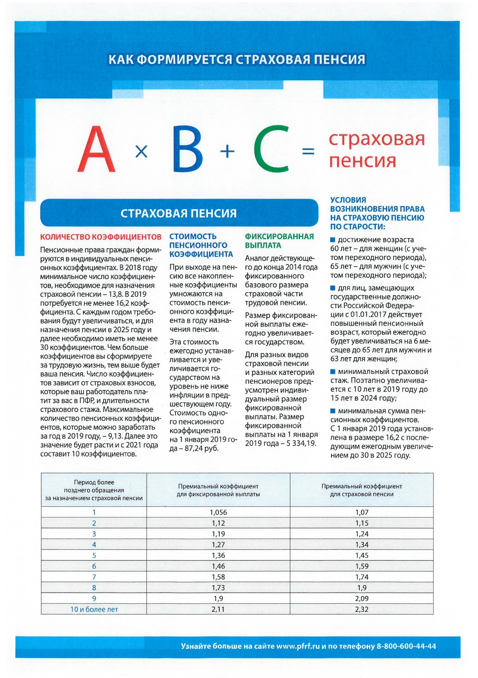
С 2019 года минимальный размер добровольных взносов на ОПС составляет 29 779 рублей .

